Primero nos ubicamos en la carpeta donde desarrollaremos la aplicacion y levantaremos los contenedores de Docker:
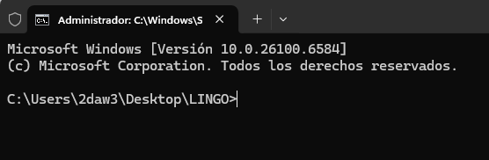

Ponemos en la consola el siguiente comando para descargar el repositorio de LINGO que se encuentra en Github:
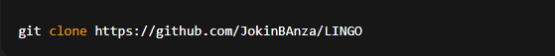

Ahora levantaremos los contenedores en docker basándonos en nuestro docker-compose.yml:
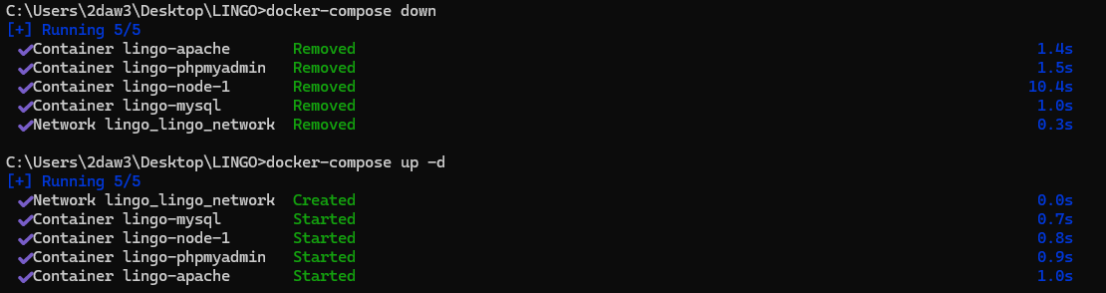
(En este caso use primero el docker-compose down porque ya estaba levantados los contenedores)

Verificamos que los contenedores estan funcionando con docker ps:
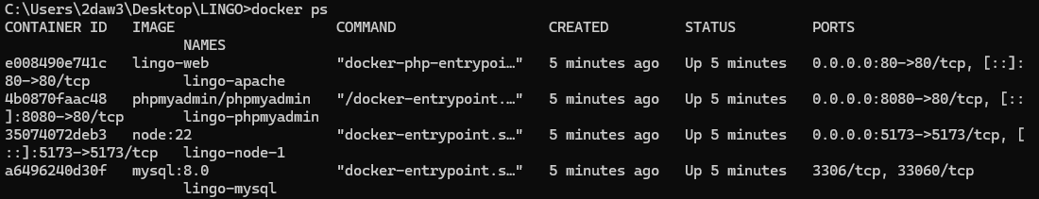

A continuación entramos en el contenedor de Apache con el primer comando. Despues migramos las bases de datos que existan en el proyecto
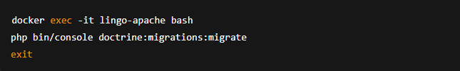
Finalmente salimos.

Para tener node en el proyecto LINGO de laravel:
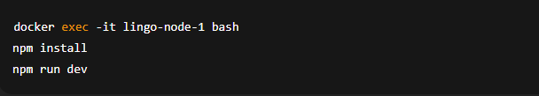
Verificar el docker-compose.yml:
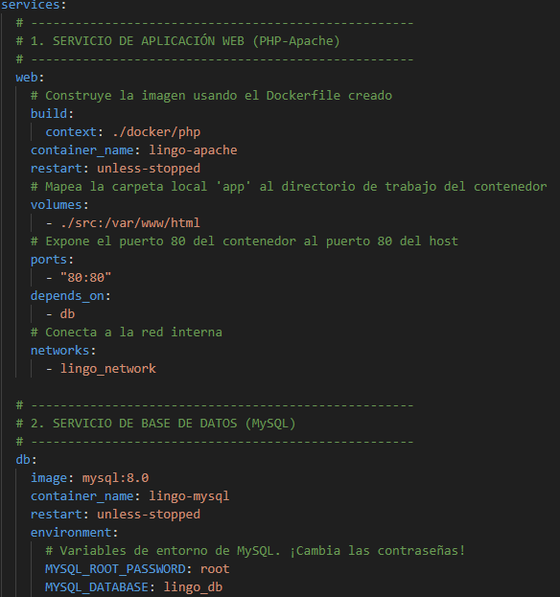
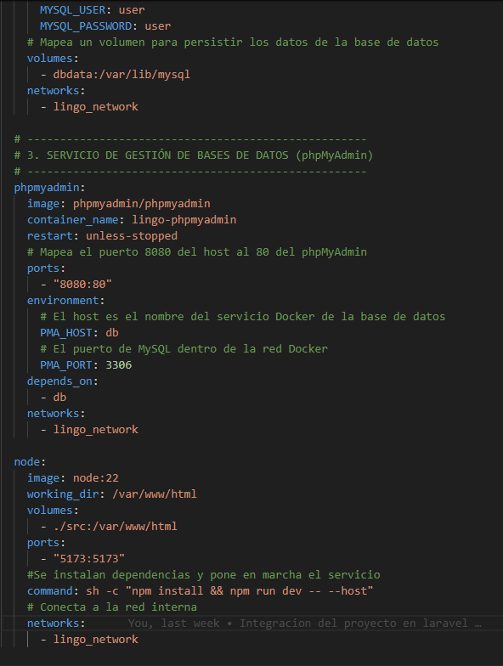
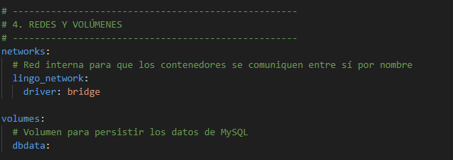

Deberemos crear el .env ya que al subir el repositorio original el .env no se sube a Github, por tanto no existe en nuestro repositorio clonado. Usaremos este comando para crearlo:
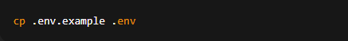

Modificamos lo necesario en nuestro .env para que todo concuerde:
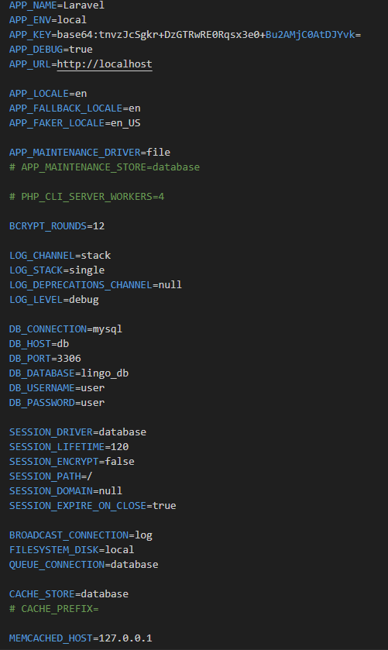
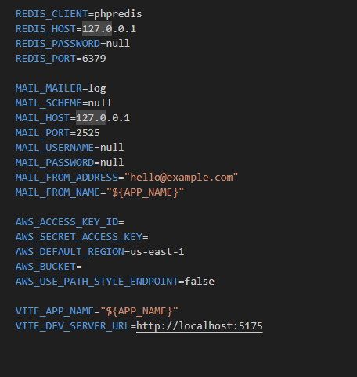
Chequeamos que los puertos y nombres estén correctos. Si cambiamos algo deberemos ejecutar de nuevo los comandos de:
docker-compose down
docker-compose up -d

Y con esto el proyecto debería ser ejecutable.

